今日动态
2023.3.14 星期二 晴
- 来园情况
出勤：小四班今日出勤人数18人，9人请假。
冯欣、张奕涵、徐诺、蒋翊晗、徐筱晞、王楷博、周艺天、王诺婉、王知霖小朋友今天请假。
- 集体活动
健康《宝宝生病了》
教材分析：
春季，是细菌繁殖的活跃期，且早晚温差比较大，人们容易生病。春季也是各种疾病传染的高发季节，特别是流感，表现在幼儿身上比较明显、普遍。本节活动是通过情境带入，让孩子们了解流感对人的危害，知道得了流感之后，可能会出现的一些症状，了解一些预防流感的简单知识，并能在他人生病时知道要关心他人，帮助他人。
宗韫玉，丁曼婷，申晓文，谭沁，徐佳伊，章昕媛，王若鑫，王秋瑶，李慕妍，郑书韵，胡奕可，杨易，李璟睿，徐梓赫，谌睿，许诺言，张悦威，阴少帅学会了一些预防传染病的简单知识，知道身体不舒服要及时告诉成人。

- 区域游戏
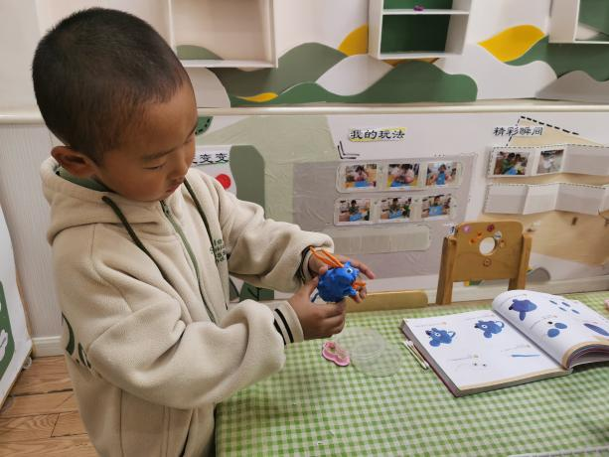 | 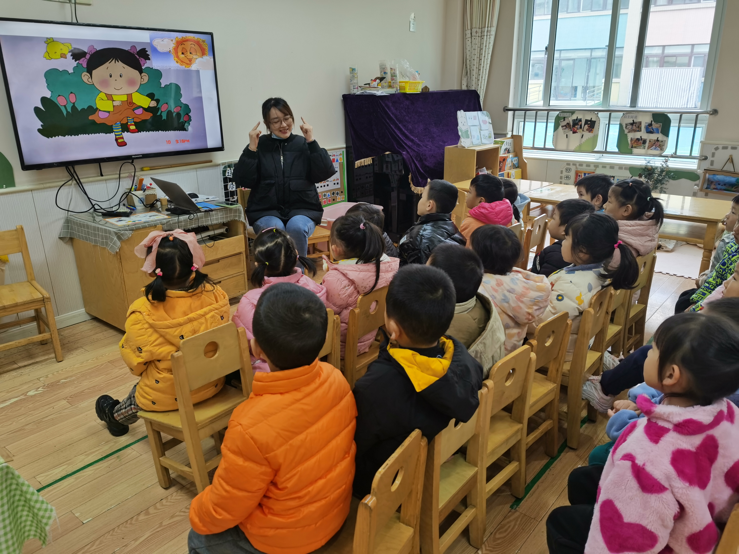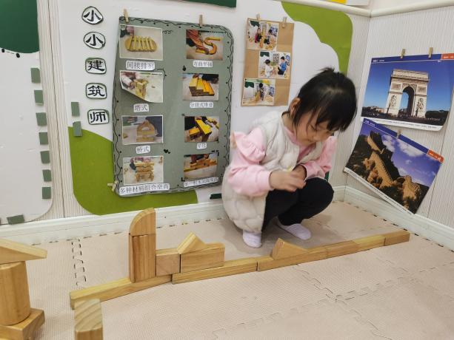
我用蓝色彩泥做了一只小老鼠，没有白色彩泥就用橙色彩泥做了小老鼠的胡须。 | 我要建一条长长的路通向城堡。
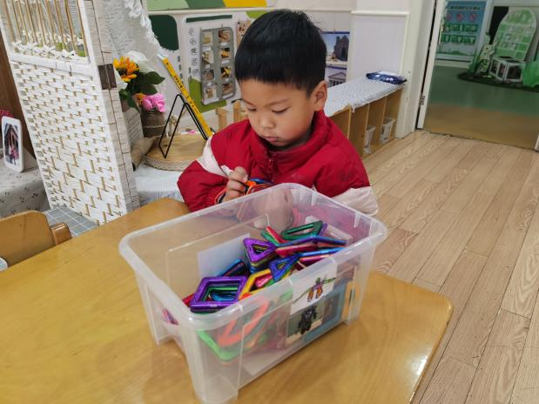 | 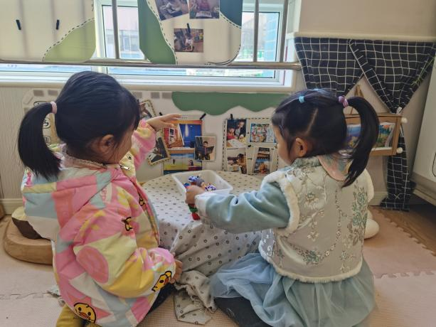
我在建造一栋房子，它还有圆圆的窗户呢。 | 我们一起来玩小红帽和大灰狼的游戏吧。

- 户外游戏
今天户外游戏攀爬网，小朋友们都能遵守规则，不追逐打闹，不离开老师视线范围，轮流游戏。
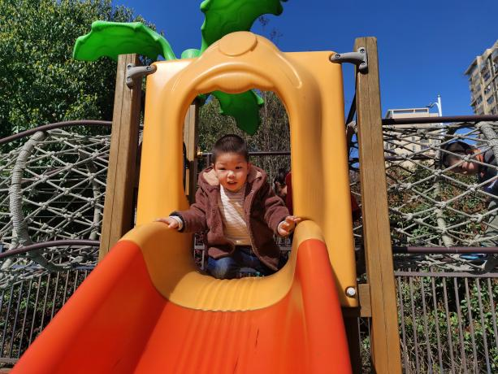 | 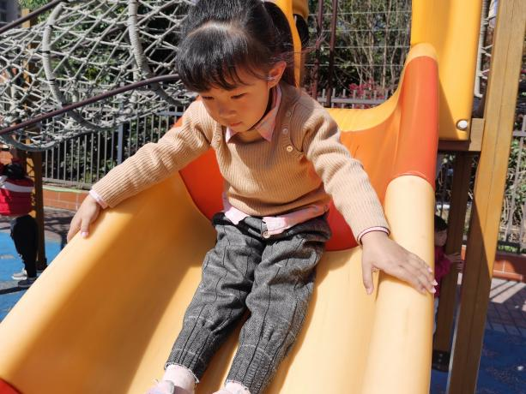
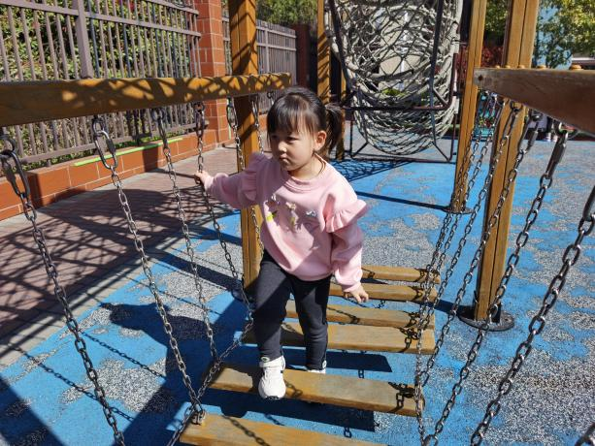 | 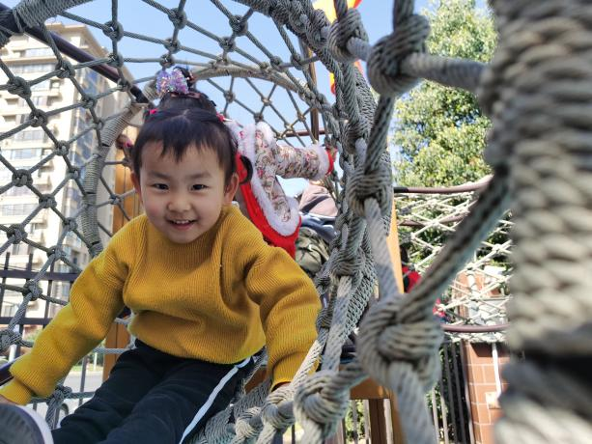
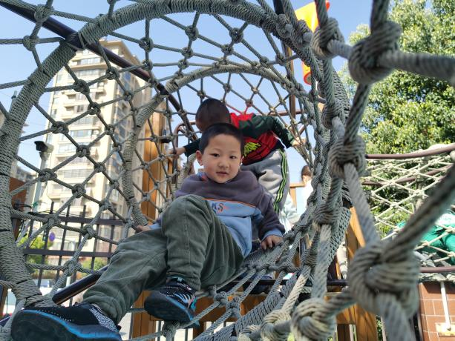 | 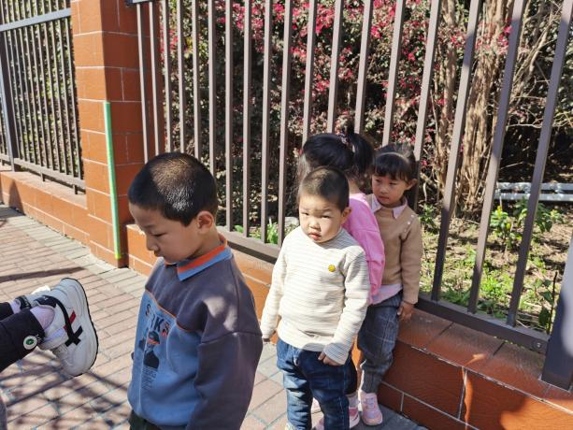

四、生活活动
午餐情况：
米饭：白米饭
菜：鱼香肉丝，青菜苔
汤：豆腐裙带菜汤
光盘的有：申晓文，章昕媛，郑书韵，阴少帅。
午睡情况：
宗韫玉，丁曼婷，申晓文，谭沁，徐佳伊，章昕媛，王若鑫，王秋瑶，李慕妍，郑书韵，胡奕可，杨易，李璟睿，徐梓赫，谌睿，许诺言，张悦威，阴少帅

五、温馨提示
1.最近生病的小朋友都要好好在家休息～，做好防护措施，不要去人群密集场所。
2.病假请假的孩子最好去医院确认一下病因哦，来园前将病历记录发给班级老师，（去医院也务必做好防护）
3.确诊病因如为甲流，一定要开具复课证明来园，如为其他病因（支气管炎等），待完全恢复后再休息48小时来园。

